|  |  |  |
| --- | --- | --- |
| LISTA DE FÍSICA II | ELÉTRICA | 08/09/2020 |

# Questão 01

O engenheiro eletricista Matheus quer instalar um chuveiro elétrico em sua casa. O chuveiro que ele comprou é de 7000 W, e fica a uma distância de 20 metros do quadro de alimentação. Para alimentar o chuveiro, Matheus foi à casa de ferragem para comprar o cabo de cobre e se deparou com a seguinte tabela:

|  |  |  |
| --- | --- | --- |
| **Bitola** | **Preço por metro linear** | **capacidade máxima de corrente** |
| **2,5 mm2** | **R$ 1,00** | **20 A** |
| **4 mm2** | **R$ 1,52** | **25 A** |
| **6 mm2** | **R$ 2,00** | **32 A** |
| **10 mm2** | **R$ 4,00** | **40 A** |
|  |  |  |
| **A CONDUTIVIDADE DO COBRE É 61,7 S.m/mm2** | | |
| **OBS: condutividade é o contrário de resistividade, numericamente e conceitualmente.** | | |

Sabendo que:

* A alimentação do chuveiro será em 127 V ;
* Que ele não deve ultrapassar o limite de capacidade máxima de corrente de cada cabo;
* Que a queda de tensão no cabo escolhido não pode ultrapassar 4 V; e
* Que se deve escolher a opção mais barata.

Qual cabo Matheus deve comprar para alimentar seu chuveiro, desde o quadro de alimentação, que fica a 20 metros do chuveiro?

# QUESTÃO 02

A tabela a seguir mostra os principais eletrodomésticos e suas quantidades em uma residência com quatro pessoas, a potência elétrica de cada equipamento e o tempo mensal de funcionamento em horas. Supondo que a companhia de energia elétrica cobre R$ 0,50 por cada KWh consumido, determine o custo mensal da energia elétrica para essa residência.

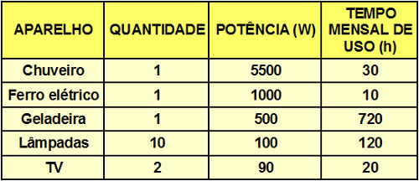

a) R$ 215,00

b) R$ 178,25

c) R$ 355,00

d) R$ 329,30

e) R$ 274,40

# QUESTÃO 03

Uma empresa possui 30 ares condicionados, e estes ficam ligados diariamente das 08h às 21h. A potência dos equipamentos é de 2 kW. Sabendo que para a região o custo do kW.h é de R$2,00 para horário de ponta, e R$ 1,50 para horário fora de ponta, quantos reais esta empresa gasta mensalmente em ar-condicionado, supondo um mês de 30 dias ?

Obs: Considere horário de ponta as horas de 17h – 20h.

# QUESTÃO 04

Para todos os elementos abaixo, calcule a tensão e corrente sobre ele.

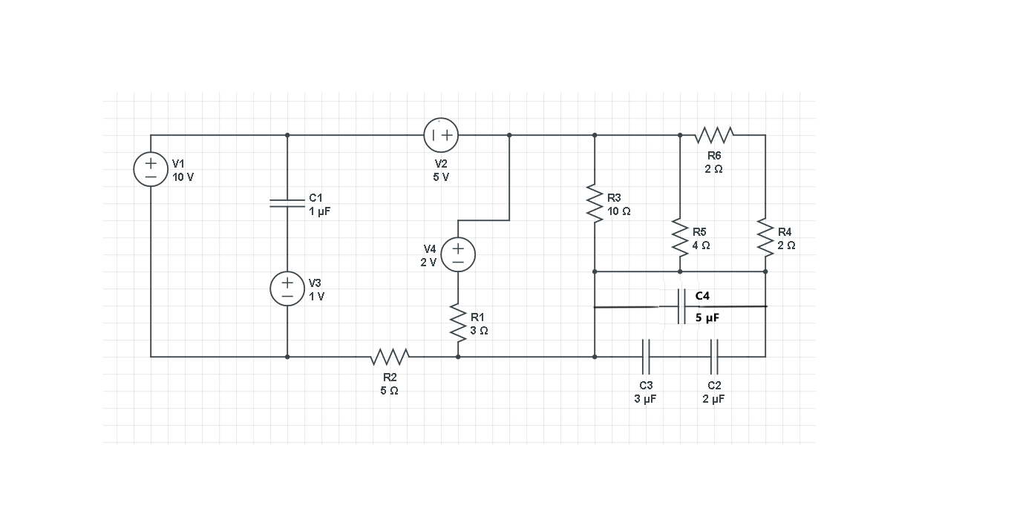

**GABARITO**

1. **–**
2. **D**
3. **–**
4. **–**